JERSI

# **Joueurs**

JERSI est un jeu abstrait opposant 2 joueurs appelés « **blanc** » et « **noir** ».

# **Matériel**

Sur les cases d’un plateau hexagonal, de 5 cases de côté, chaque joueur déplace 13 « formes » à sa couleur (13 dés ayant 6 faces identiques) réparties en 4 sortes :

|  |  |  |
| --- | --- | --- |
| 1 **kunti** |  |  |
| 4 **cukla** |  |  |
| 4 **kuctai** |  |  |
| 4 **kurfa** |  |  |

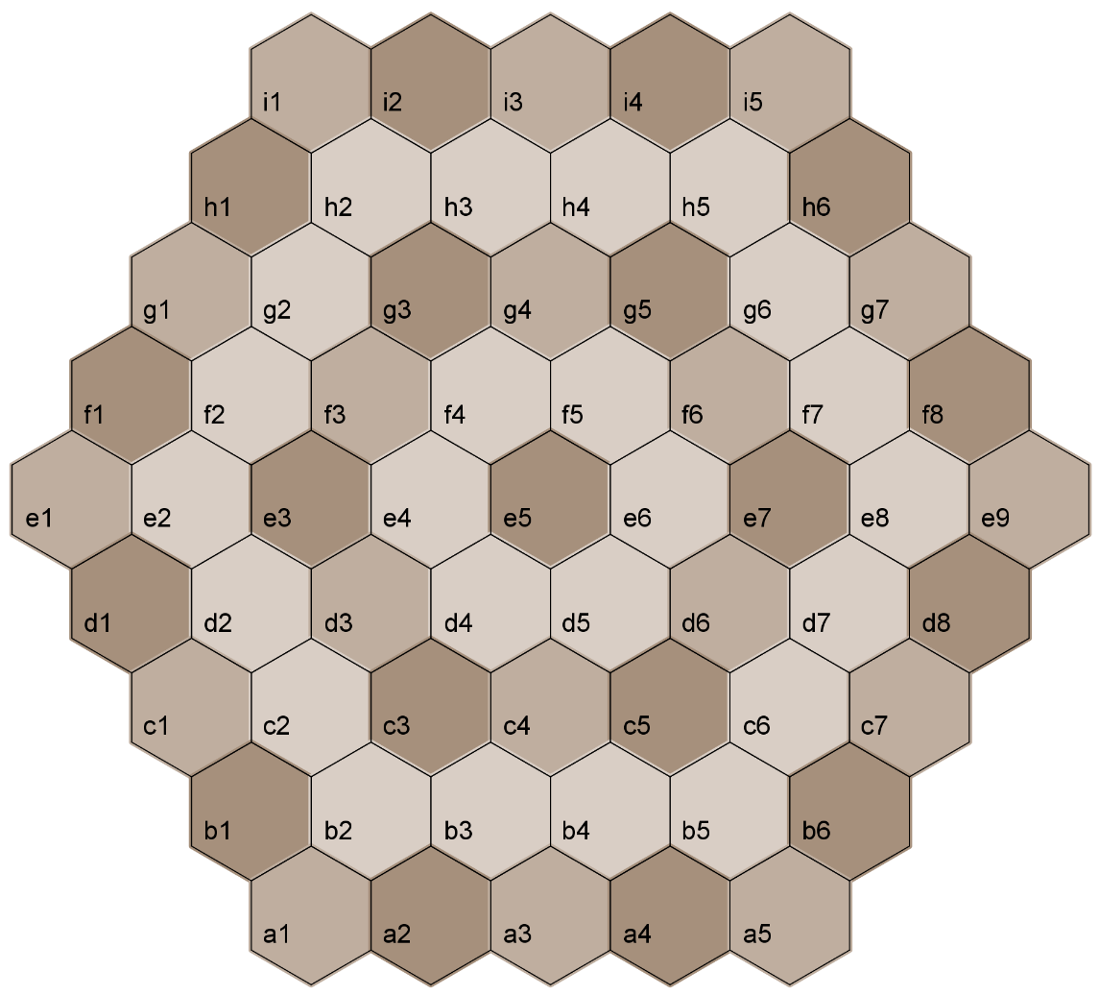

# **But du jeu**

Être le premier à capturer le **kunti** adverse.

# **Préparation**

Les couleurs sont tirées au sort.

**Blanc** se place face aux rangées a et b, et **noir** face aux rangées h et i (voir §Matériel).

Les joueurs positionnent toutes leurs formes dans les 2 rangées les plus proches de leurs côtés en respectant les règles d’empilement (voir §Empilement) et sans obligation de remplir ces 2 rangées.

Trois méthodes de préparations sont décrites en §Préparation symétrique, §Préparation aléatoire et §Préparation libre. La préparation symétrique est la plus rapide et celle recommandée pour débuter.

Lorsque toutes les formes ont été placées, la partie continue, avec le tour de jeu de **blanc**.

# **Empilement**

Chaque joueur peut empiler et désempiler les formes de sa couleur.

La hauteur maximale d’une pile est 2. Une forme isolée est considérée comme une pile de hauteur 1.

Les formes dans une pile sont quelconques.

Le **kunti** peut se placer dans une pile de hauteur 2, mais uniquement à son sommet.

# **Préparation libre**

Les joueurs positionnent toutes leurs formes, une par une, à tour de rôle, dans les 2 rangées les plus proches de leurs côtés en respectant les règles d’empilement (voir §Empilement) et sans obligation de remplir ces 2 rangées. **Blanc** commence la pose.

# **Préparation symétrique**

Voici la préparation symétrique recommandée :

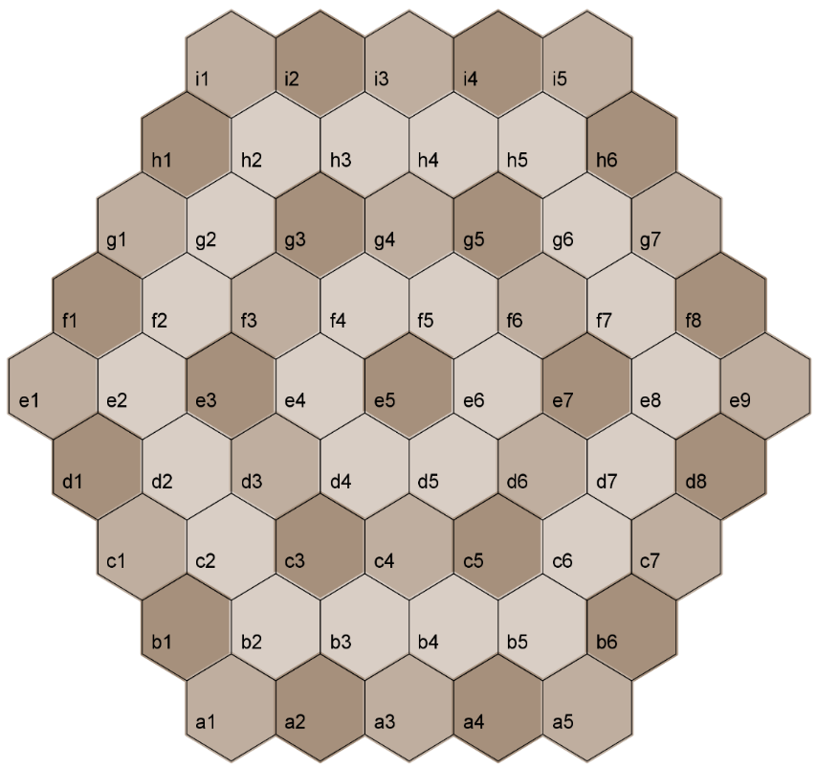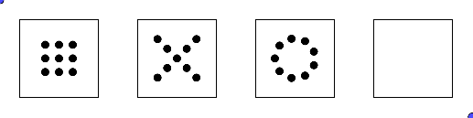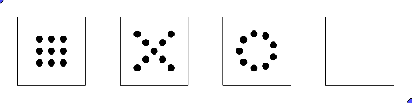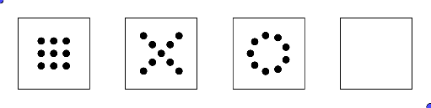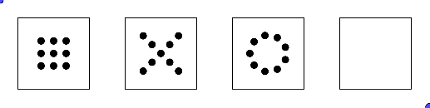

# **Préparation aléatoire**

D’abord placer les kunti, puis mélanger les autres formes et placer-les dans l’ordre indiqué :



1

2

3

4

5

6

7

8

9

10

11

12

1

2

3

4

5

6

7

8

9

10

11

12

# **Déplacement**

Une pile de hauteur 1 se déplace de 1 case.

Une pile de hauteur 2 se déplace de 1 case ou 2 cases alignées.

Empiler ou un désempiler une forme équivaut à un déplacement d’une pile de hauteur 1.

Passer par-dessus une forme est interdit.

# **Attaque**

Une attaque est un déplacement aboutissant sur une position occupée par l’adversaire.

Une attaque est possible seulement si la force de la pile attaquante est supérieure à celle de la pile attaquée. Après l’attaque, la pile adverse battue est intégralement retirée du plateau.

La force d’une pile est déterminée par la forme de son sommet, indépendamment de sa hauteur.

Les rapports de forces sont les suivants :

|  |  |
| --- | --- |
| * **cukla** bat **kuctai** ; * **kuctai** bat **kurfa** ; * **kurfa** bat **cukla** ; * **cukla**, **kurfa** et **kuctai** battent **kunti** . | kunti  cukla  kurfa  kuctai |

# **Tour de jeu**

Chaque joueur joue un ou deux coups. Il n’est pas possible de passer son tour.

Pour son premier coup :

* Le joueur choisit une de ses piles et engage soit la pile complète de 1 ou 2 formes, soit le sommet d’une pile de 2 formes.
* Le joueur choisit une position d’arrivée pour la ou les formes engagées :
  + Si la position d’arrivée est vide, alors c’est un déplacement.
  + Si la position d’arrivée est de même couleur, alors c’est un empilement.
  + Si la position d’arrivée est de couleur différente, alors c’est une attaque.
* Les règles de déplacement, d’empilement et d’attaque doivent être respectées.

Pour son second coup facultatif, le joueur doit obligatoirement engager 1 ou 2 formes de la pile d’arrivée du premier coup, en respectant la condition d’alternance suivante :

* Si au premier coup 1 forme a bougé, alors au second coup 2 formes doivent bouger.
* Si au premier coup 2 formes ont bougé, alors au second coup 1 seule forme doit bouger.

Si la condition d’alternance ne peut être satisfaite, alors le second coup est impossible.

Le tableau ci-dessous illustre graphiquement les cas d’enchaînements possibles des deux coups d’un joueur possédant les formes « a », « b » et « c » en mentionnent également les possibilités d’attaque associées.

|  |  |  |  |  |
| --- | --- | --- | --- | --- |
| **Cas** | **1er coup** | | **2ème coup optionnel** | |
| 1 | a  a | Déplacer « a ».  Possibilité d’attaquer la case d’arrivée. | Aucune option. | |
| 2 | a  a  b | Empiler « a » sur « b ».  Attaque impossible. | a  b    a  b | Déplacer la pile « a+b ».  Possibilité d’attaquer la case d’arrivée. |
| 3 | a  b    a  b | Déplacer la pile « a+b ».  Possibilité d’attaquer la case d’arrivée. | a  b  a | Désempiler « a ».  Possibilité d’attaquer la case d’arrivée. |
| a  b  a  c | Désempiler « a » et l’empiler sur « c ».  Attaque impossible. |

# **Fin de partie**

Lorsqu’un joueur capture le **kunti** adverse, la partie s’arrête, et ce joueur gagne la partie.

Dès qu’un joueur dispose uniquement du **kunti** et d’une seule sorte de forme, alors la partie devra être stoppée au plus tard après 20 tours de jeu accomplis (10 tours de **blanc** et 10 tours de **noir**). Si aucun **kunti** n’est capturé après ces 20 tours, alors les règles suivantes permettent de conclure :

* Le joueur qui dispose du plus grand nombre de sortes de forme sur le plateau gagne.
* Si les deux joueurs disposent du même nombre de sortes de forme sur le plateau, alors celui qui dispose du plus grand nombre de formes sur le plateau gagne.
* La partie est nulle dans tous les autres cas.

# **Notation**

Le système de coordonnées du plateau permet de noter les positions des formes (voir §Matériel). Chaque rangée est repérée par une lettre. Chaque position d’une rangée est repérée par le chiffre correspondant à son ordre dans la rangée. Les positions de départ de **blanc** sont les rangées a et b. Une position est donnée par une lettre suivie d’un chiffre ; exemple : c2.

Chaque pose de départ se note par la lettre identifiant la forme, puis « : » et la position. L’identifiant d’une forme est sa deuxième consonne : « N » pour kunti, « K » pour cukla, « C » pour kuctai et « R » pour kurfa.

Exemple de notation de pose :

|  |
| --- |
| **N:a3 N:i3 K:b1 K:h6 R:b2 R:h5 C:b3 C:h4 …** |

Chaque mouvement se note par la position de départ, suivie de « - » pour 1 forme ou de « = » pour 2 formes déplacées. On ajoute « ! » à la fin du mouvement pour signaler une prise. Pour la prise finale du **kunti**, on ajoute « !! ». Le second mouvement est noté en continuant après la position d’arrivée du premier mouvement. La notation se termine avec le score : 1 pour le gagnant ; 0 pour le perdant ; 1 à chaque joueur pour une partie nulle.

Exemple de notation de mouvements :

|  |
| --- |
| **a5-b5=d7 i5-h5=f7**  **d7=e8-f7! h6-g6**  **e8-f7=g6! i2-h3=f5**  **g6=i4!-i3!!**  **1 0** |

# **Références**

Les termes suivants sont repris de Lojban, une langue construite mise au point de 1955 à 1989 par le « Logical Language Group » :

* « **jersi** », prononcé [j.è.r.ss.i / j.é.r.ss.i] en français ou /ˈʒer.si/ en API, signifie « chasser » ou « poursuivre » ;
* « **kunti** », prononcé [k.ou.n.t.i] en français ou /ˈkun.ti/ en API, signifie « vide ».
* « **cukla** », prononcé [ch.ou.k.l.a] en français ou /ˈʃukla/ en API, signifie « rond » ou « circulaire » ;
* « **kuctai** », prononcé [k.ou.ch.t.aï] en français ou /ˈkuʃtaɪ̯/ en API, signifie « croix » ;
* « **kurfa** », prononcé [k.ou.r.f.a] en français ou /ˈkurfa/ en API, signifie « carré ».

Les rapports de force des formes sont repris du jeu « Pierre-Feuille-Ciseaux ».

Le sigle « API » signifie Alphabet Phonétique International.

# **Version**

Ce document du 22 janvier 2020 décrit la version 2.0 des règles de JERSI.

Changements par rapport à la version 1 : plateau plein et agrandi d’une couronne ; **kunti** dans une pile, mais seulement au sommet ; conditions d’arrêt de la partie ; pose aléatoire ; coordonnées simplifiées ; couleurs blanc et noir plutôt que bleu et rouge.

# **Remerciements**

Je remercie ma femme « Pt », mes enfants « Ad » et « Cr », ainsi que mes collègues « Al », « At » et « Bn », pour leurs participations aux premières parties de test et pour leurs suggestions. Remerciements spéciaux à mon fils « Cr » pour sa contribution à la mise au point de la version 2 des règles.

# **Aperçu d’une réalisation en bois**

La technique de la pyrogravure a été utilisée pour délimiter les hexagones du plateau et pour marquer les formes sur les dés. Les hexagones ont été teintés à l’aide de trois vernis colorés. Les marques blanches des formes noires ont été obtenues en rebouchant les trous de pyrogravure à l’aide d’une pâte à bois blanche. Pour la finition, les dés ont été passés au vernis incolore.

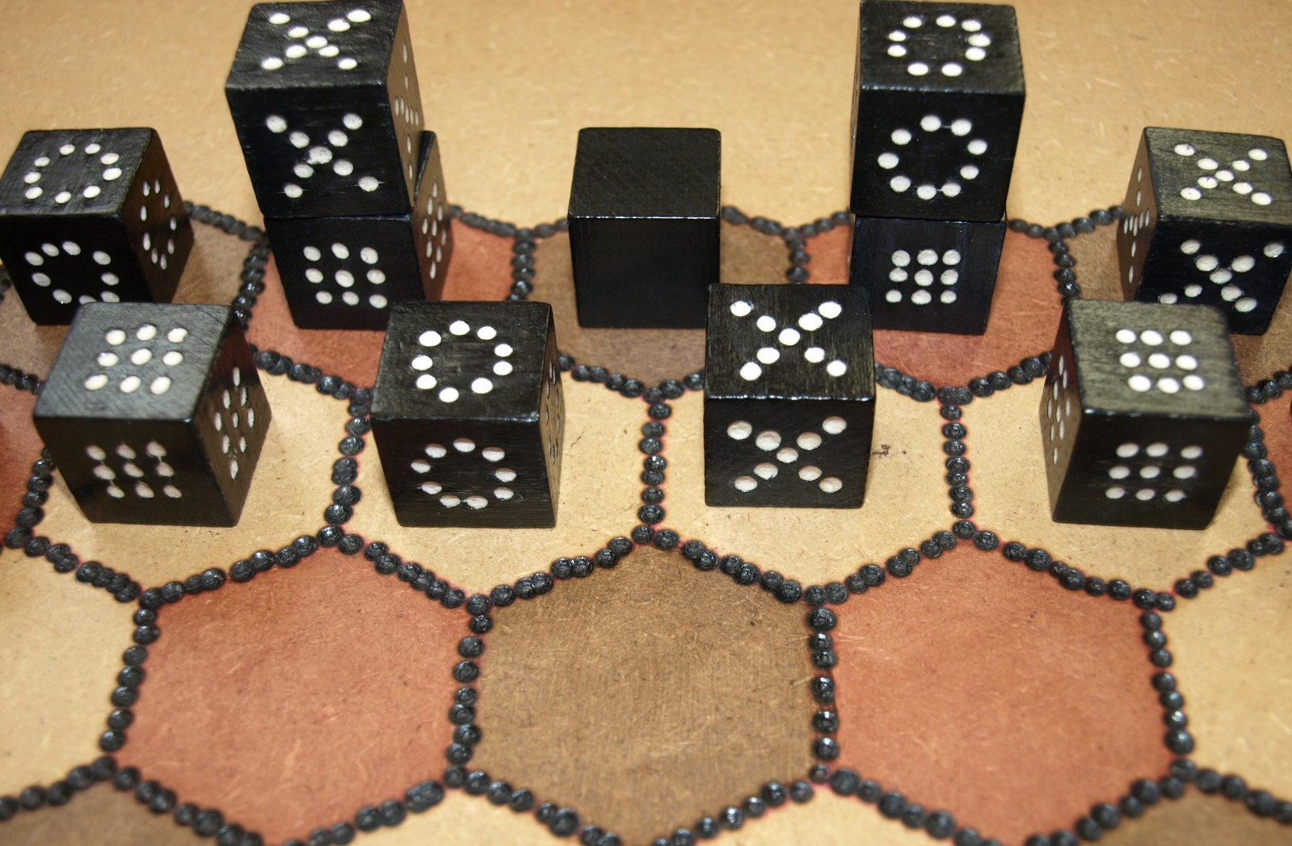

# **Copyright**

[Licence Creative Commons](http://creativecommons.org/licenses/by-sa/4.0/)

JERSI est un jeu de stratégie abstrait pour deux joueurs.

Copyright (C) 2019 Lucas Borboleta (lucas.borboleta@free.fr).

Cette création par Lucas Borboleta (http://lucas.borboleta.blog.free.fr) est mise à disposition selon les termes de la [Licence Creative Commons Attribution - Partage dans les Mêmes Conditions 4.0 International](http://creativecommons.org/licenses/by-sa/4.0/) (<http://creativecommons.org/licenses/by-sa/4.0/>).